Лангепасское городское

муниципальное автономное дошкольное образовательное учреждение

«Детский сад №1 «Росинка»

городской конкурс

«предметно-развивающая среда детского сада как условие повышения качества воспитания и обучения детей»

**Номинация**

**«авторское дидактическое пособие»**

**НЕЙРО - Лестница**



**автор:**

ИНСТРУКТОР ПО ФИЗИЧЕСКОЙ КУЛЬТУРЕ

амирова гульшат гадельшеевна

**2023 год**

**СОДЕРЖАНИЕ**

|  |  |  |
| --- | --- | --- |
| 1. | Пояснительная записка | 2 |
| 2. | НАЗНАЧЕНИЕ РАЗРАБОТКИ МЕТОДИЧЕСКОГО МАТЕРИАЛА, ЦЕЛЬ, ЗАДАЧИ | 3 |
| 3. | Основная часть (содержание методического материала) | 3-4 |
| 4. | Заключение (итоги, результативность) | 5 |
| 5. | СПИСОК ИСПОЛЬЗОВАННОЙ ЛИТЕРАТУРЫ | 6 |
| 6. | Приложение | 7-15 |

**1. Пояснительная записка**

Одной из актуальных проблем в дошкольном образовании остается проблема повышения эффективности коррекционно-образовательного процесса для детей с ограниченными возможностями здоровья. Ее решением является совершенствование методов и форм обучения, поиск новых действий, которые учитывали бы реальные возможности обучающихся и условия, в которых протекает их образовательная деятельность.

В нашем дошкольном образовательном учреждении ЛГ МАДОУ «Детский сад №1 «Росинка» функционирует группа комбинированной направленности, которую посещают воспитанники (возраст 4-8 лет) с нормой развития и дети с ограниченными возможностями здоровья (ОВЗ). Работа с детьми с ограниченными возможностями здоровья направлена на развитие телесной моторики с помощью, которой создаются предпосылки для становления таких процессов как речь и мышление.

Основной формой работы с дошкольниками и ведущим видом деятельности является игра, в которой закрепляются двигательные навыки и умения, развивается общая моторика, память, а так же налаживается контакт детей друг с другом и взрослыми людьми. Все нестандартные пособия, которые появляются в нашем спортивном зале, вызывают большой интерес у дошкольников, включение нестандартного оборудования во время образовательной деятельности и индивидуальной работе улучшают качество выполнения заданий, поэтому у нас педагогов, имеется повышенный интерес к обновлению развивающей среды. Одним из эффективных тренажеров при нейропсихологическом подходе, является координационная лестница или нейро-лестница.

Мною была разработана многофункциональная координационная лестница, которая разбирается на части и ее можно использовать более разностороннее и обширнее. Координационная лестница компактна, безопасна и доступна, ее можно изготовить из любого материала. Зоны в проёмах лестницы могут фиксироваться, раздвигаться и сдвигаться в зависимости от поставленных целей и коррекционных задач, а так же можно полностью разбирать на отдельную деталь (веревку), что помогает разнообразить образовательную деятельность. Данный тренажер можно использовать в каждом детском саду любому педагогу, так как его легко изготовить из подручных средств.

Данный тренажер можно использовать со схемами, карточками, которые помогают формировать у детей способность самостоятельно организовать и выполнять игровые движения, с помощью их воспитанник осваивает технику выполнения различных видов основных движений, соответствующих возрастным нормам. Подобная физическая активность положительно сказывается на умственных способностях ребенка, развивает внимание, быстроту реакции, память, воображение.

**2. Назначение разработки методического материала**

Методическая разработка представляет собой лестницу из джутовой веревки, которая закреплена специальным креплением. Размеры лестниц, которые используют в детском саду: длина 2-4 метра, ширина 10 мм (6-10 веревок), расстояние между рейками 37–40 см, которые легко регулируются и снимаются на отдельные веревки.

Координационная лестница - простой в использовании инвентарь. Вес и габариты лестницы небольшие. Легко транспортируется и удобно хранить из-за компактных размеров. Занятия с таким тренажером можно проводить в любом месте: дома, на улице, в зале.

Детям очень нравится такой тренажер: занятия похожи на игры. А веселая игра между тем тренирует координационные способности и скоростные навыки, а также развивает самостоятельность выбора упражнений, маневренность, силу, выносливость, контроль баланса тела и умение синхронизировать движения.

Цель методической разработки:развитие у детей с ограниченными возможностями здоровья дошкольного возраста координационных способностей, скоростно-силовых навыков, прыгучести, ориентировки в пространстве.

Задачи:

-Развитие двигательных навыков, тонкой ручной моторики, зрительно - пространственной координации.

-Развивать творческие способности, познавательную активность дошкольников

-Развивать навыки сотрудничества, межличностного взаимодействия

-Развитие чувства ритма, координации движений, эмоциональной сферы, отзывчивости.

-Профилактика и преодоление стрессовых состояний, содействие снижению психоэмоционального напряжения

Методическая разработка предназначена для воспитателей, инструкторов по физической культуре, дошкольных образовательных учреждений и направлена на создание условий развития ребёнка крупной моторики, координации движения, упражнения на самоконтроль и удержание внимания.

**3. Основная часть (содержание методического материала)**

Предназначение:

Координационная лестница или нейро-лестница это тренажер, для развития основных видов движения как ходьба, бег, ползание, прыжки, упражнения на равновесие, которые гармонизируют физическое состояние воспитанников, приводя в тонус различные группы мышц и обеспечивая нормальное функционирование всех систем организма.

Описание:

**Формы работы:**

-утренняя гимнастика

-образовательная деятельность

-индивидуальная работа

-досуги и спортивные праздники

**Каждое занятие имеет структурную последовательность:**

1. Вводная часть – ОРУ (Общеразвивающие упражнения с использованием песен-игр).

Использование отдельных частей лестницы (веревок) во время общеразвивающих упражнений позволяют формировать правильную осанку, укреплять опорно-двигательный аппарат и улучшать кровообращение, дыхание, обменных процессов, деятельности нервной системы.

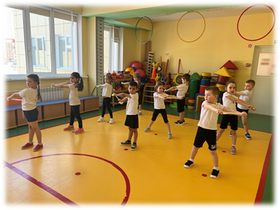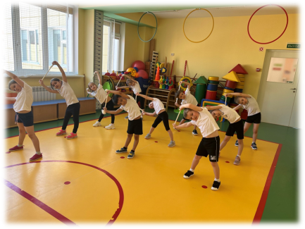 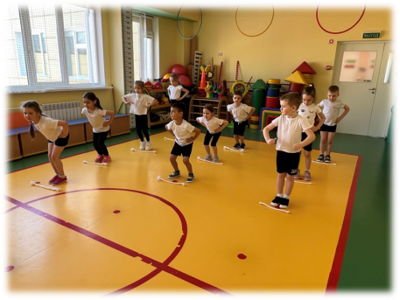

2. Основная часть включает основные виды движения, игровые упражнения и подвижные игры, которые объединены одним игровым сюжетом.

Использование координационной лестницы в основной и заключительной части занятий по физической культуре способствует укреплению крупных и малых мышечных групп, формированию умения ориентироваться в пространстве, согласовывать движения различных частей тела.

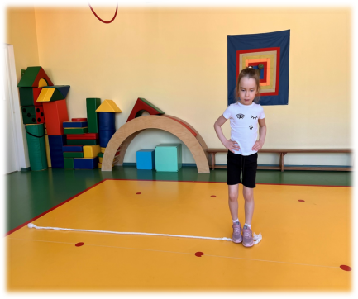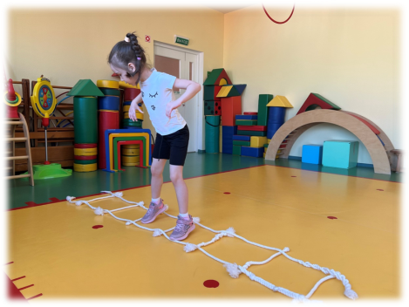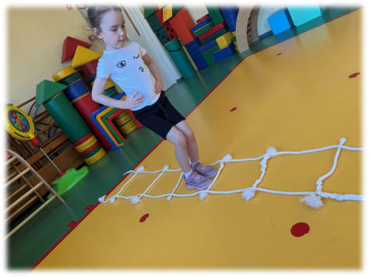

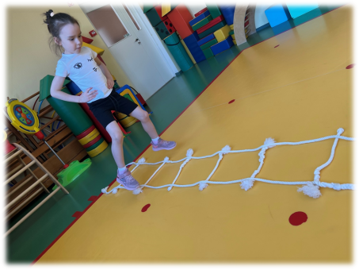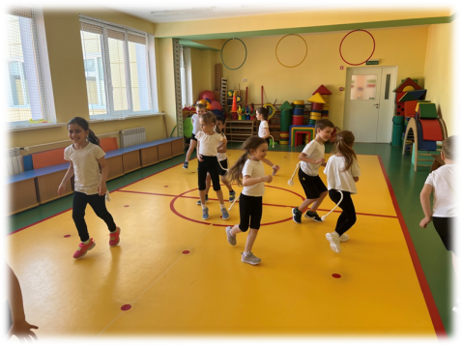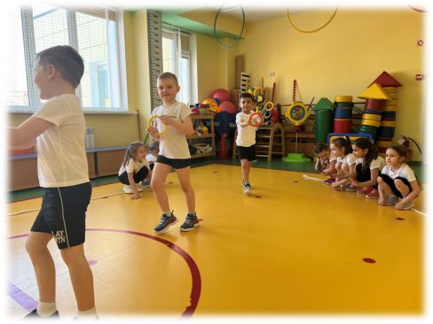

3. Заключительная часть включает упражнения на мышечную релаксацию, мимическую гимнастику, игры малой подвижности.

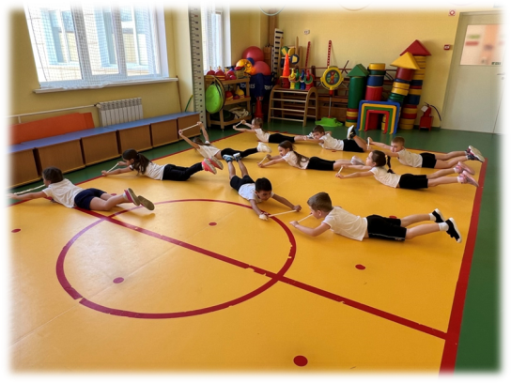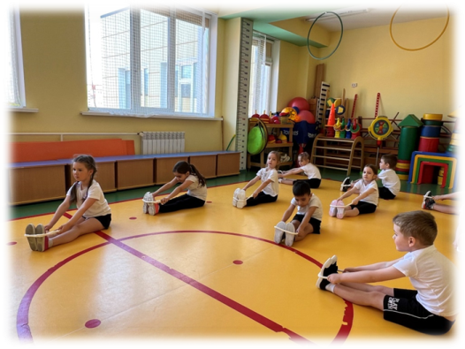

**Заключение**

**Перспективы:**

Данное методическое пособие можно использовать в каждом детском саду.

**Результат использования данного пособия:**

**-**развитие функционально-двигательных способностей: дифференцировка силовых напряжений и пространственных параметров, ориентационные и координационные способности. С помощью этого пособия дети учатся самостоятельности, а так же взаимодействию в команде.

**Планируемые результаты:**

-формирование у детей жизненно необходимых двигательных навыков в соответствии с индивидуальными способностями.

**-**формирование умения действовать в коллективе согласованно; воспитывать самостоятельность и инициативу в двигательно-игровых действиях, эмоциональную отзывчивость.

- формирование положительных нравственно-волевых черт личности: активности, самостоятельности и организованности.

**Литетатура**

Алямовская В.Г. Как воспитать здорового ребенка. М.: Аркти,1993. 87с.

Воронова А.Е. Логоритмика в речевых группах ДОУ для детей 5-7 лет. М.,2006. 144с.

Волкова Г.А.Логопедическая ритмика. М.,1985. 191с.

Картушина М.Ю. Логоритмические занятия в детском саду. М.: ТЦ «Сфера»,2004.126с.

Логопедия. Учебник для студентов дефектол. Фак. Пед. Вузов/ под ред. Л. С.Волковой, С.Н. Шаховской. М., 1998. 680с.

Теория и организация адаптивной физической культуры. Учеб. В 2 т./Под ред. С.П.Евсеева. М., 2002.296с.

Железняк Ю. Д., Портнов Ю. М. Спортивные игры. М., 2002. 240 с.

**ПРИЛОЖЕНИЕ**

**Использование карточек – схем для развития ОВД**

Обычная ходьба. Возраст: с 4 лет

Исходное положение — стоя, лицом к лестнице, ноги вместе, руки на пояс. Спину держать прямо, смотреть вперед.



«Мышка». Возраст: с 4 лет

Исходное положение — стоя, лицом к лестнице, ноги вместе, руки на пояс. Спину держать прямо, смотреть вперед.



«Слоник». Возраст: с 4 лет

Исходное положение — стоя, лицом к лестнице, ноги вместе, руки на пояс. Спину держать прямо, смотреть вперед.

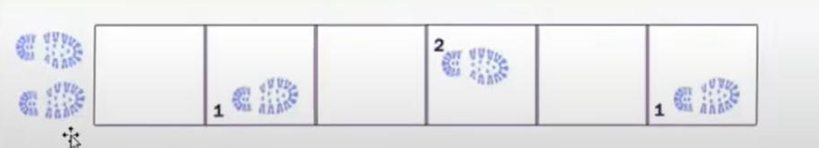

«Крабы». Возраст: с 4 лет

Исходное положение — стоя, правым боком к лестнице, ноги вместе, руки на пояс. Спину держать прямо, смотреть вперед.



«Рачки». Возраст: с 5 лет

Исходное положение — стоя, спиной к лестнице, ноги вместе, руки на пояс. Спину держать прямо, смотреть вперед.

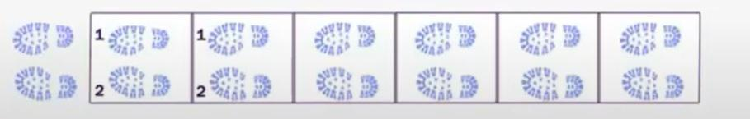

«Маленький паучок». Возраст: с 4 лет

Исходное положение — лицом к лестнице, упор присев, руки в первой ячейке лестницы, смотреть вперед.

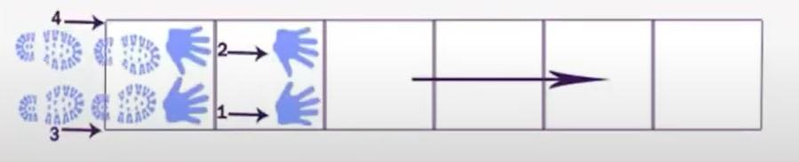

«Большой паучок». Возраст: с 4 лет

Исходное положение — лицом к лестнице, упор присев, руки в первой ячейке лестницы, смотреть вперед.

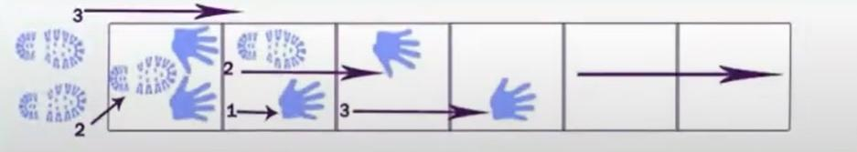

«Медвежонок». Возраст: с 4 лет

Исходное положение — лицом к лестнице, упор присев, руки в первой ячейке лестницы, ноги шире плеч (за пределами лестницы сбоку: правая нога с правой стороны, левая нога с левой стороны), смотреть вперед.

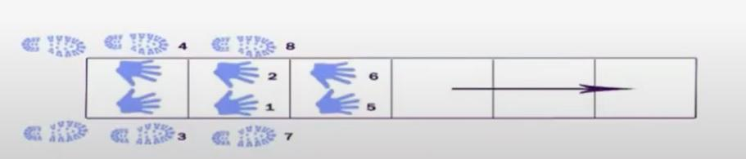

«Белочка». Возраст: с 5 лет

Исходное положение — стоя, правым боком к лестнице, ноги слегка расставлены и согнуты в коленях, руки на поясе.

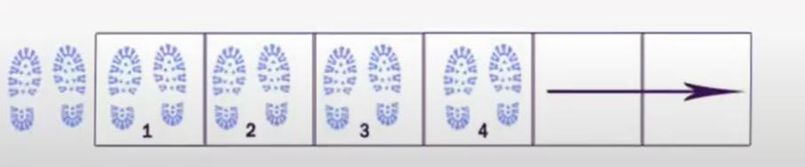

«Кенгуру». Возраст: с 6 лет

Исходное положение — стоя, лицом к лестнице, ноги слегка расставлены и согнуты в коленях, руки на поясе.

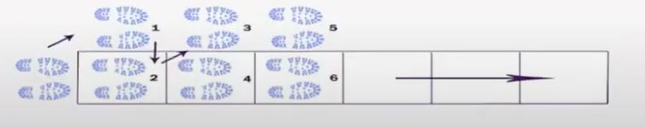

«Сверчок». Возраст: с 6 лет

Исходное положение — стоя, лицом к лестнице, ноги слегка расставлены и согнуты в коленях, руки на поясе.



«Поворот». Возраст: с 6 лет

Исходное положение — стоя, лицом к лестнице, ноги слегка расставлены и согнуты в коленях, руки на поясе.

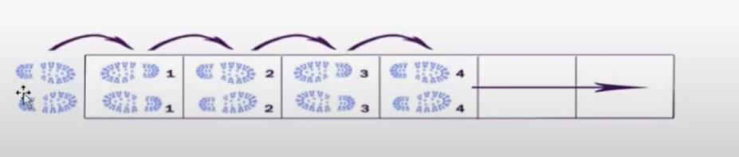

«Лань». Возраст: с 4 лет

Исходное положение — стоя, лицом к лестнице на правой ноге, левая согнута в колене назад, руки произвольно.



«Лемур». Возраст: с 5 лет

Исходное положение — стоя, лицом к лестнице с правого боку, правая нога расположена в первой клетке, левая нога расположена за пределами лестницы на уровне первой ячейки, руки на поясе.

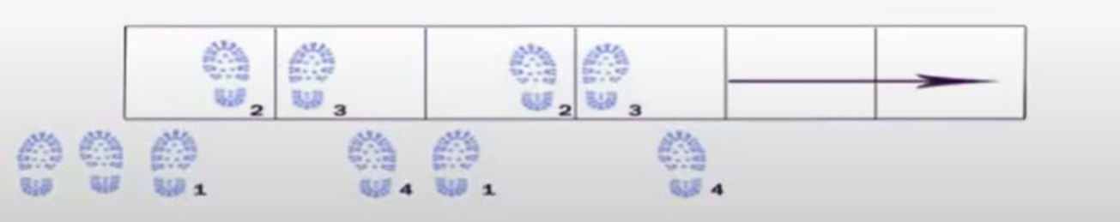

**Комплекс общеразвивающих упражнений в комбинированной группе**

**с веревкой**

|  |  |  |
| --- | --- | --- |
| **Содержание** | **Команда** | **Методические указания** |
| **Перестроение в три колонны** |  |  |
| 1. «Веревку вверх»  И.п.-ноги на ширине плеч, веревка внизу. 1-веревку вперед, 2- вверх, 3- вперед, 4-и.п. (8повторов)  2. «Веревка вниз»  И.п.-ноги на ширине плеч, веревка внизу. 1-поднять веревку вверх, 2-наклониться вниз, 3- выпрямиться, поднять веревку вверх, 4- и.п.(8 раз)  3. «Вращение веревки»  И.п.- ноги расставлены, одна рука внизу, другая вверху, веревка вертикально.1- поменять руки местами, 2-и.п. (8раз)  4. «Положи веревку»  И.п.-ноги на ширине плеч, веревка на вытянутых вперед руках. 1- наклон вниз, положить веревку вниз, 2- выпрямиться руки на пояс,3-наклон вниз, взять веревку, 4-и.п. (8раз)      5. «Повороты»  И.п.-стоя, ноги на ширине плеч, веревку вперед. 1-поворот вправо, 2-и.п., то же влево.(7-8раз)    6. «Наклоны»  И.п.-ноги на ширине плеч, веревка вверху. 1-наклон вправо,2-и.п.,3- наклон влево, 4-и.п.( по 4 раза в каждую сторону)      7. «Приседания»  И.п.- стоя, пятки вместе, носки врозь, веревка внизу. 1-присесть, веревка вперед, 2-и.п.(8 раз)  8. «Прыжки»  И.п.-ноги вместе, руки на поясе, веревка на полу. Прыжки через веревку. (30-40 сек.) | И.п. принять. Упражнение начинай. 1-2-3-4, вперед, вверх, вперед, вниз.  И.п. принять. Упражнение начинай.. 1-2-3-4, вверх, наклон, вверх, вниз.  Исходное положение принять. Упражнение начинай.1-2, правая вверх, левая вверх.  Исходное положение принять. Упражнение начинай.1-2-3-4, наклон, выпрямиться, наклон, выпрямиться.  Исходное положение принять. Упражнение начинай.1-2, вправо, прямо, лево, прямо.  Исходное положение принять. Упражнение начинай.1-2-3-4, вправо, выпрямиться, влево, выпрямиться.  Исходное положение принять. Упражнение начинай. 1-2, сели, встали.  Исходное положение принять. Упражнение начинай. | Руки в локтях не сгибаем.    Ноги в коленях не сгибаем.    Веревку натягиваем.        Ноги в коленях не сгибаем.        Руки прямые, веревка натянута.      Спина и руки прямые.          Руки не сгибаем.      Руки на пояс спина прямая. |
| Упражнение на дыхание | | |

**Подвижные игры с координационной лестницей**

**Игра «Догнать соперника»**  
**Цель:**научиться правильно выполнять основные движения на координационной лестнице, взаимодействовать в команде.  
**Задача команды:**перегнать вторую команду.  
1.Поделить детей на две команды.  
2.Каждой группе встать перед координационной лестнице.  
3.По сигналу воспитателя выполнить задания в определенной последовательности: ходьба приставным шагом, учащенная ходьба, ходьба с подскоками и обычная ходьба.

**Игра «Вперед спиной»**  
**Цель:** развитие координации движений, научиться взаимодействовать в команде.  
**Задача команды:** правильно выполнить задание и перегнать вторую команду.  
1.Из «лесенок» сделать две параллельные «трассы».  
2.Команде пройти «трассу» вперед спиной.  
3.Определить победителя.  
**Игра «Автобусы»**  
**Цель:** развитие координации движений, научиться взаимодействовать в команде.  
**Задача перед командой:** первыми прибыть на остановку.  
1.Выбрать вид ходьбы по «лесенке».  
2.«Автобусы» — это команды детей: «водитель» и «пассажиры».  
3.По команде «Марш!» первым игрокам в каждой команде идти быстрым шагом по своим «лесенкам», огибать их и возвращаться в колонны.  
4.Втором по счету присоединиться к первому и вместе снова проделать тот же путь и т. д..  
5.Играющим держать друг друга за пояс.  
6.Автобусу (передний игрок — «водитель») возвратиться на место с полным составом пассажиров, подать сигнал свистком.  
7.Победитель — команда, первая прибывшая на конечную остановку. Вид ходьбы по «лесенке» выбирается перед игрой**.  
Игра «Кто скорее до флажка»**  
**Цель:** развитие координации движений, быстроты, научиться взаимодействовать в паре.  
1.Разделить игроков на две команды.  
2.Построиться в колонну по одному возле «лесенки».  
3.Дать задание: по сигналу воспитателя выполняется упражнение на «лесенке»  
4.Выполнив упражнение, бегом возвратиться в конец своей колонны.  
5.Воспитателю отметить тех детей в каждой колонне, которые быстро и правильно справились с заданием.

**Игра «Найди свой кубик»**  
Цель: развитие координации движений, внимания, ориентировки в пространстве.  
**Задача ребенка:** первым добежать до своей ячейки и поднять свой кубик над головой.  
1.За каждым ребенком закрепить ячейку «Лесенки» и цветной кубик.  
2.По сигналу детям разбежаться, не толкаясь, в разные направления.  
3.По второму сигналу остановить и закрыть глаза.  
4.В это время воспитателю поменять кубики местами.  
5.По третьему сигналу детям открыть глаза, бежать в свою ячейку и поднять кубик над головой.  
6.Определить победителя.

**Игра «По местам»**  
Цель: развитие координации движений, внимания, ориентировки в пространстве.  
**Задача ребенка**: сориентироваться в пространстве и добежать до своей ячейки.  
1.Детям занять ячейку на скоростной лестнице и запомнить свое место.  
2.Воспитатель подает сигнал.  
3.Играющие должны разбежаться.  
4.По второму сигналу воспитателя дети должны найти свое место и встать.  
5.Воспитатель отмечает ребятишек, справившихся с заданием.  
6.Игру повторить 2-3 раза.

**Игра «Повтори за мной»**  
**Цель:**научиться правильно выполнять основные движения на координационной лестнице, развить самостоятельность, активность, творчество в движении.  
**Задача ребенка:** правильно повторить движение за ведущим.  
1.Первому ребенку показать движение на «Лесенке».  
2.Всем детям повторить движение.  
3.Ведущему выбрать ребенка, который лучше остальных повторил движение.  
4.Дать каждому ребенку стать ведущим.  
**Игра «Не ошибись»**  
**Цель:**закрепить навыки выполнения движений в соответствии с сигналами ведущего, развитие внимания.  
1.Детям шеренгой встать перед «лесенкой», ведущему — напротив.  
2.Ведущему выполнить простые движения на «лесенке» с использованием рук и ног.  
3.Играющим повторить те же движения, что и ведущий.  
4.Допустившему ошибку необходимо выйти из игры.  
5.Победитель — оставшийся последний.  
Варианты:  
1.Простые движения заменить на более сложные, включить асимметричные движения (правая рука вверх, левая вперед) и т. д.  
2.Ведущий одновременно с показом движения может назвать имя одного из играющих, который и должен это движение повторить, а остальные игроки наблюдают.  
3.Ведущему проговорить движение (например,

**Игра «Пустое место»**  
**Цель:** развитие координации движений, реакции на сигнал, ориентировки в пространстве.  
**Задача ребенка:** занять пустое место быстрее соперника.  
1.Выбрать ведущего.  
2.Лесенки поставить параллельно друг другу на расстоянии 1 метр.  
3.Участникам игры встать лицом друг к другу по одному в каждую ячейку.  
4.Ведущий начинает бежать вокруг «лесенок» и в определенный момент пятнает любого стоящего, не прекращая движения.  
5.Запятнанный должен сразу бежать в другую сторону.  
6.Участник первым добежавший до пустого места, занимает его, опоздавший становится ведущим.  
7.Новый ведущий меняет направление движения и уже сам пятнает следующего участника.

**Игра «Меткий стрелок»**  
**Цель**: развитие координации движений, реакции на сигнал, ориентировки в пространстве.  
**Задача ребенка:** набрать наибольшее количество очков.  
1. Положить лестницы крест на крест.  
2. Детям встать за чертой.  
3. Каждый ребенок по очереди должен бросить мешочком с песком в ячейку лестница.  
4. Подсчитать очки: попадание на пересечении лестниц и по краям — 5 очков, остальные клетки —1-2 очка.  
5.Победитель тот кто первым  наберет, например, 10 очков.  
Вариант игры: каждый ребенок должен попасть в установленную ячейку лестницы.

**Игра «Кузнечики»**  
**Цель**: развитие координации движений, ориентировки в пространстве.  
**Задача ребенка:** набрать наибольшее количество очков.  
1.По двум сторонам зала в шахматном порядке разложить 4 четыре «скоростные лестницы».  
2.Детей поставить в две колонны с сохранением дистанции.  
3.Дистанция между детьми — 2 прыжка.  
4.Стикером обозначить клетки, в которые необходимо прыгать детям.  
5.Прыжки выполнять через ячейку.  
6.Прыжок в первую ячейку первой лестницы.  
7.Прыжок в первую ячейку второй лестницы.  
8.Прыжок в третью ячейку первой лестницы.  
9.Прыжок в третью ячейку второй лестницы.

*В ПРИЛОЖЕНИИ ПОКАЗАНА МАЛАЯ ЧАСТЬ РАБОТЫ С ИСПОЛЬЗОВАНИЕМ КООРДИНАЦИОННОЙ ЛЕСТНИЦЫ.*